编译原理课程实验报告
实验2：语法分析
姓名 | 刘思琦 |  | 院系 |  | 计算机学院软件工程系 |  |  | 学号 |  |  | 1163710228
任课教师 |  | 陈鄞 |  |  |  | 指导教师 | 汪磊
实验地点 |  | 格物楼213 |  |  |  | 实验时间 | 2019/4/21 10:00-11:45
实验课表现 |  | 出勤、表现得分 |  |  |  | 实验报告  得分 |  |  | 实验总分
 |  | 操作结果得分
一、需求分析 |  |  |  |  |  |  |  |  |  | 得分
要求：采用至少一种句法分析技术（LL(1)、SLR(1)、LR(1)或LALR(1)）对类高级语言中的基本语句进行句法分析。阐述句法分析系统所要完成的功能。

在词法分析器的基础上设计实现类高级语言的语法分析器，基本功能如下：
（1）能识别以下几类语句：
- 声明语句（包括变量声明、数组声明、记录声明和过程声明）
- 表达式及赋值语句（包括数组元素的引用和赋值）
- 分支语句：if_then_else
- 循环语句：do_while
- 过程调用语句
（2）如果语法分析器采用的是自顶向下的分析技术，要求编写程序自动计算FIRST集和FOLLOW集，并自动生成预测分析表。如果采用的是自底向上的分析技术，要求编写自动计算CLOSURE(I)和GOTO函数的程序，并自动生成LR分析表。
（3）具备语法错误处理能力，能准确给出错误所在位置，并采用可行的错误恢复策略。输出的错误提示信息格式如下：
Error at Line [行号]：[说明文字]
（4）系统的输入形式：要求可以通过文件导入文法和测试用例，可以通过用户界面显示并编辑测试用例。测试用例要涵盖“实验内容”第（1）条中列出的各种类型的语句，并设置一些语法错误。
（5）系统的输出分为两部分：一部分是打印输出语法分析器的FIRST集、FOLLOW集和LL(1)分析表（或LR分析表）。另一部分是打印输出语法分析结果。
二、文法设计 |  |  |  |  |  |  |  |  |  | 得分
要求：给出如下语言成分的文法描述。
- 声明语句（包括变量声明、数组声明、记录声明和过程声明）
- 表达式及赋值语句（包括数组元素的引用和赋值）
- 分支语句：if_then_else
- 循环语句：do_while
- 过程调用语句
本语法分析器主要针对C语言进行文法设计，下面给出各个语言成分的文法描述：
①程序入口：
S -> func funcs
funcs -> func funcs 支持连续声明
funcs -> $

②声明语句（包括变量声明、数组声明、记录声明和过程声明）：
变量声明 | args -> type IDN arg  args -> $  arg -> , type IDN arg  arg -> $
数组声明 | define_stmt -> type IDN init vars ;  type -> int  type -> short  type -> long  type -> char  type -> float  type -> double  type -> void  type -> unsigned type  init -> [ num_const ]  num_const -> INT10  num_const -> INT8  num_const -> INT16  vars -> , IDN init vars  vars -> $
记录声明 | struct_definition -> STRUCT ID compound_statement SEMICOLON
过程声明 | func -> type IDN ( args ) func_body  args -> type IDN arg  args -> $  arg -> , type IDN arg  arg -> $  func_body -> ;  func_body -> block  block -> { define_stmts stmts }  define_stmts -> define_stmt define_stmts  define_stmts -> $  define_stmt -> type IDN init vars ;

③表达式及赋值语句（包括数组元素的引用和赋值）：
表达式 | logical_expression -> ! expression bool_expression  logical_expression -> expression bool_expression  bool_expression -> lop expression bool_expression  bool_expression -> $  expression -> value operation  operation -> compare_op value  compare_op -> >  compare_op -> >=  compare_op -> <  compare_op -> <=  compare_op -> ==  compare_op -> !=
赋值语句 | stmt -> assign_stmt  assign_stmt -> expression ;  expression -> value operation  operation -> equal_op value  equal_op -> =  equal_op -> +=  equal_op -> -=  equal_op -> *=  equal_op -> /=  equal_op -> %=  value -> item value'  value' -> + item value'  value' -> - item value'  value' -> $  item -> factor item'  item' -> * factor item'  item' -> / factor item'  item' -> % factor item'  item' -> $  factor -> ( value )  factor -> IDN call_func  factor -> const

④分支语句（if_then_else）：
branch_stmt -> if ( logical_expression ) block_stmt result
branch_stmt -> switch ( IDN ) { case_stmt case_stmts default_stmt }
case_stmts -> case_stmt case_stmts
case_stmts -> $
case_stmt -> case const : stmts
default_stmt -> default : stmts

⑤循环语句（do_while）：
iteration_stmt -> while ( logical_expression ) block_stmt
iteration_stmt -> for ( isnull_expr ; isnull_expr ; isnull_expr ) block_stmt
iteration_stmt -> do block_stmt while ( logical_expression ) ;

最后给出程序使用的无二义性、消除了左递归的LL(1)文法：
S -> func funcs
funcs -> func funcs
funcs -> $
func -> type IDN ( args ) func_body
type -> int
type -> short
type -> long
type -> char
type -> float
type -> double
type -> void
type -> unsigned type
args -> type IDN arg
args -> $
arg -> , type IDN arg
arg -> $
func_body -> ;
func_body -> block
block -> { define_stmts stmts }
define_stmts -> define_stmt define_stmts
define_stmts -> $
define_stmt -> type IDN init vars ;
init -> = expression
init -> [ num_const ]
init -> $
vars -> , IDN init vars
vars -> $
stmts -> stmt stmts
stmts -> $
stmt -> assign_stmt
stmt -> jump_stmt
stmt -> iteration_stmt
stmt -> branch_stmt
assign_stmt -> expression ;
jump_stmt -> continue ;
jump_stmt -> break ;
jump_stmt -> return isnull_expr ;
iteration_stmt -> while ( logical_expression ) block_stmt
iteration_stmt -> for ( isnull_expr ; isnull_expr ; isnull_expr ) block_stmt
iteration_stmt -> do block_stmt while ( logical_expression ) ;
branch_stmt -> if ( logical_expression ) block_stmt result
result -> else block_stmt
result -> $
logical_expression -> ! expression bool_expression
logical_expression -> expression bool_expression
bool_expression -> lop expression bool_expression
bool_expression -> $
lop -> &&
lop -> ||
branch_stmt -> switch ( IDN ) { case_stmt case_stmts default_stmt }
case_stmts -> case_stmt case_stmts
case_stmts -> $
case_stmt -> case const : stmts
default_stmt -> default : stmts
block_stmt -> { stmts }
isnull_expr -> expression
isnull_expr -> $
expression -> value operation
operation -> compare_op value
operation -> equal_op value
operation -> $
compare_op -> >
compare_op -> >=
compare_op -> <
compare_op -> <=
compare_op -> ==
compare_op -> !=
equal_op -> =
equal_op -> +=
equal_op -> -=
equal_op -> *=
equal_op -> /=
equal_op -> %=
value -> item value'
value' -> + item value'
value' -> - item value'
value' -> $
item -> factor item'
item' -> * factor item'
item' -> / factor item'
item' -> % factor item'
item' -> $
factor -> ( value )
factor -> IDN call_func
factor -> const
call_func -> ( es )
call_func -> $
es -> isnull_expr isnull_es
isnull_es -> , isnull_expr isnull_es
isnull_es -> $
const -> num_const
const -> FLOAT
const -> CHAR
const -> STR
num_const -> INT10
num_const -> INT8
num_const -> INT16
三、系统设计 |  |  |  |  |  |  |  |  |  | 得分
要求：分为系统概要设计和系统详细设计。
（1）系统概要设计：给出必要的系统宏观层面设计图，如系统框架图、数据流图、功能模块结构图等以及相应的文字说明。
（2）系统详细设计：对如下工作进行展开描述
- 核心数据结构的设计
- 主要功能函数说明
- 程序核心部分的程序流程图

（1）系统概要设计：
系统框架图：
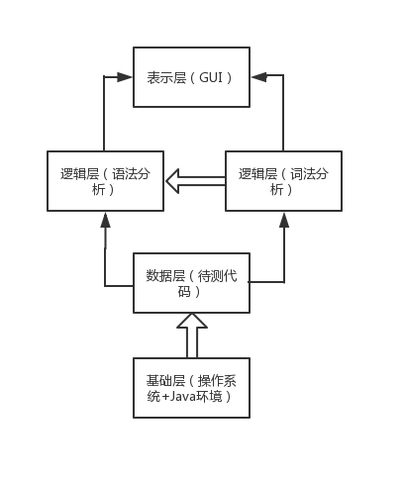
系统框架分为表示层、逻辑层、数据层和基础层四个层次，自底向上基础层是语法分析系统运行的环境，系统在配置好Java环境的windows10操作系统上运行；然后是数据层，数据层将待测代码从文件中送到逻辑层进行分析，将词法分析得到的数据送到语法分析模块进行分析；逻辑层包括词法分析和语法分析两个部分，首先对待测代码进行词法分析，然后应用词法分析的结果进行待测程序的语法分析；系统的最顶层是表示层，也就是将分析的结果可视化。

数据流图：
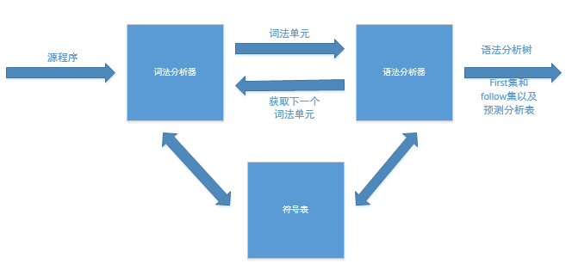
语法分析系统是基于上一个实验词法分析系统的基础上，通过在界面写或者是导入源程序，词法分析器将源程序识别的词法单元传递给语法分析器，语法分析器验证这个词法单元组成的串是否可以由源语言的文法生成，能够输出语法分析的结果，文法的first集、follow集和预测分析表，当然也可以以易于理解的方式报告语法错误。

功能模块图：
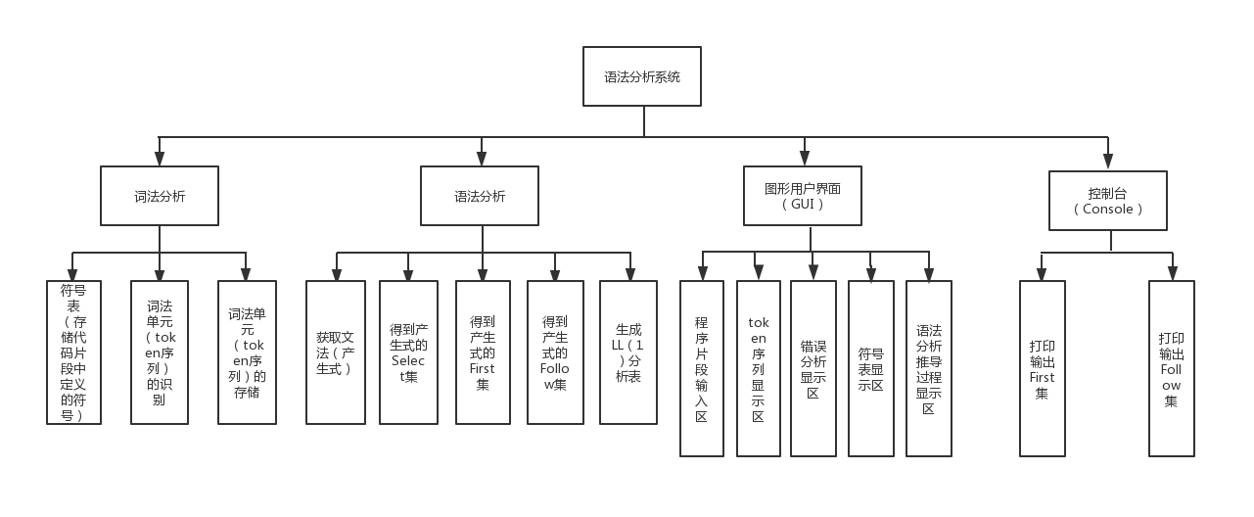
语法分析系统主要分为四个模块，分别是词法分析模块、语法分析模块、图形用户界面输出和控制台输出。其中，词法分析模块包括存储符号表和识别、存储token序列三个功能，主要负责对程序片段进行词法分析，具体的分析方法已经在实验一中介绍过了，在此不再赘述。
语法分析模块是语法分析系统的重点所在，主要功能是在词法分析的基础上对代码片段进行语法分析，模块包括从文件中获取文法（产生式）、获得Select集、获得First集、获得Follow集和生成推导过程及LL（1）分析表等六个部分。图形用户界面主要负责对分析结果进行输出，主要包括输出token序列、输出错误分析、输出符号表、输出语法分析推导过程等几个部分。同时，在控制台也会对语法分析过程中得到的First集和Follow集进行输出。最后语法分析系统将LL（1）分析表存入文件中。
（2）系统详细设计
核心数据结构：
语法分析系统应用到的核心数据结构主要是ArrayList和HashMap，使用ArrayList来存储Select集、产生式集合、终结符集合和非终结符集合；使用HashMap来存储符号表，First集和Follow集
具体的使用方法：
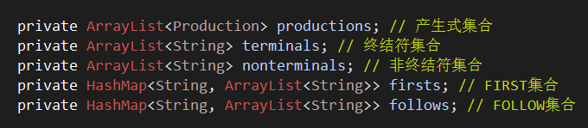

主要功能函数说明：
①Grammer_Analyze类
public void outputSelect() | 遍历产生式Select
public void outputFollow() | 遍历follow集
public void outputFirst() | 遍历firsts集
public void outputProductions() | 遍历产生式Production
public void outputNonterminals() | 遍历非终结符集
public void outputTerminals() | 遍历终结符集
public void readProductions() | 从文件中读取产生式
public void setNonTerminals() | 获得非终结符集
public void setTerminals() | 获得终结符集,依赖于获得产生式函数
public void getFirst() | 获取First集
public boolean isCanBeNull(String symbol) | 判断是否产生$
public void getFollow() | 获得Follow集
public void getSelect() | 获取Select集
public void createPredict() | 生成预测分析表

②Latex类
public ArrayList<String> analyze() | 词法分析函数
public static Boolean isAlpha(char ch) | 判断字母及下划线
public static Boolean isDigit(char ch) | 判断数字
public static Boolean isOp(char ch) | 判断是否是运算符
public static Boolean isMatchKeyword(String str) | 判断是否是关键字
public static Boolean isPlusEqu(char ch) | 运算符后可加等于
public static Boolean isPlusSame(char ch) | 可以连续两个运算符一样
public static int in_digitDFA(char ch, char test) | 判断输入符号是否符合状态机

③Parse类
public void Parsing() | 句法分析
public void getPredictMap() | 获得预测分析表中的产生式以及对应的select集

系统核心部分的程序流程图：
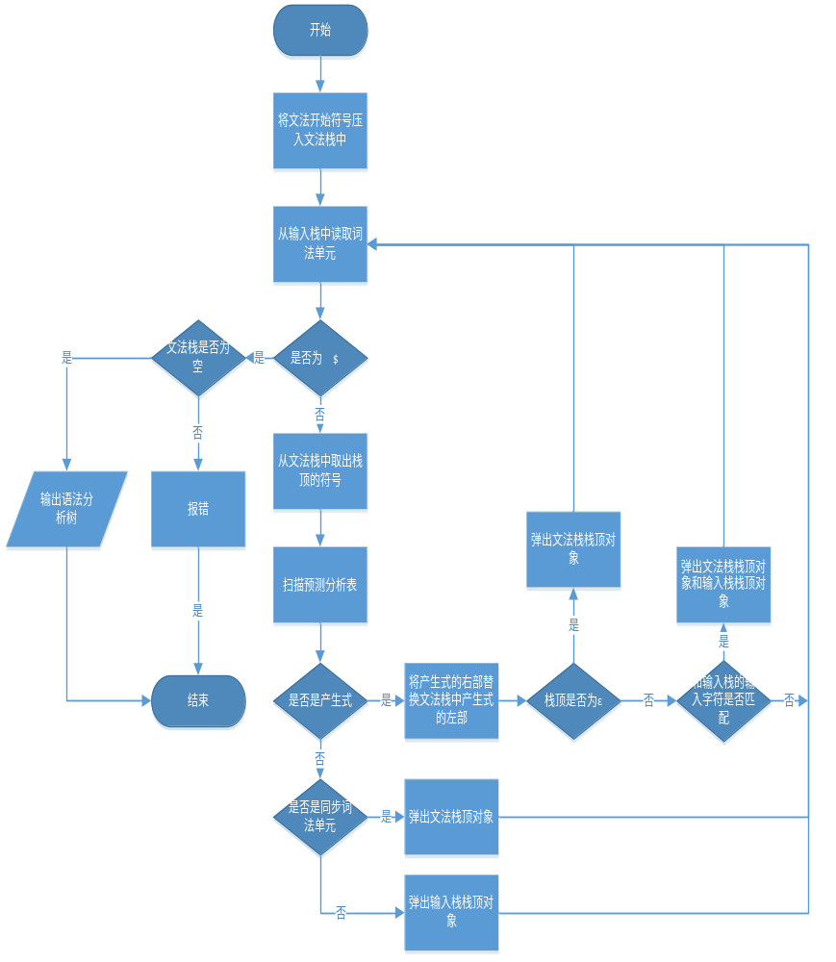
四、系统实现及结果分析 |  |  |  |  |  |  |  |  |  | 得分
要求：对如下内容展开描述。
- 系统实现过程中遇到的问题；
First集、Follow集的输出问题。因为集合过大，最后选择将First集和Follow集输出到txt文件中。
- 输出该句法分析器的分析表；
经过语法分析之后，输出Analyze table如下图：
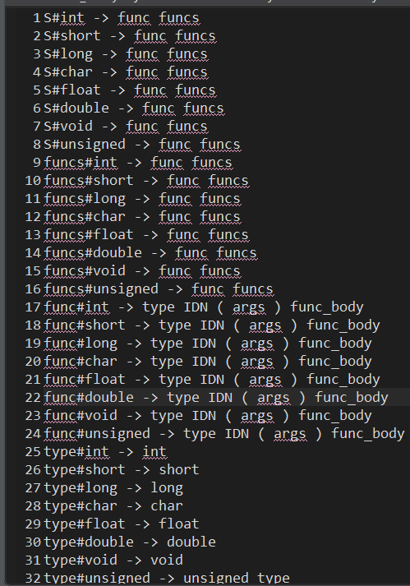
- 针对一测试程序输出其句法分析结果；
句法分析结果：
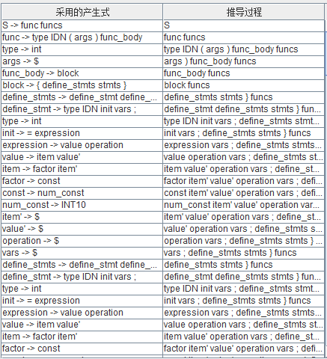
First集：
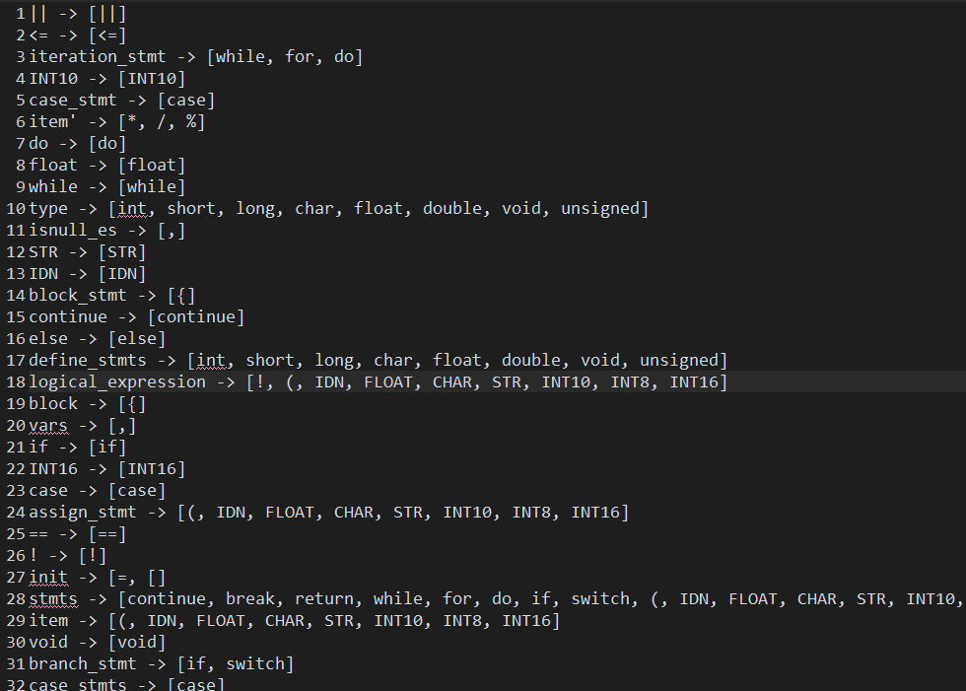
Follow集：
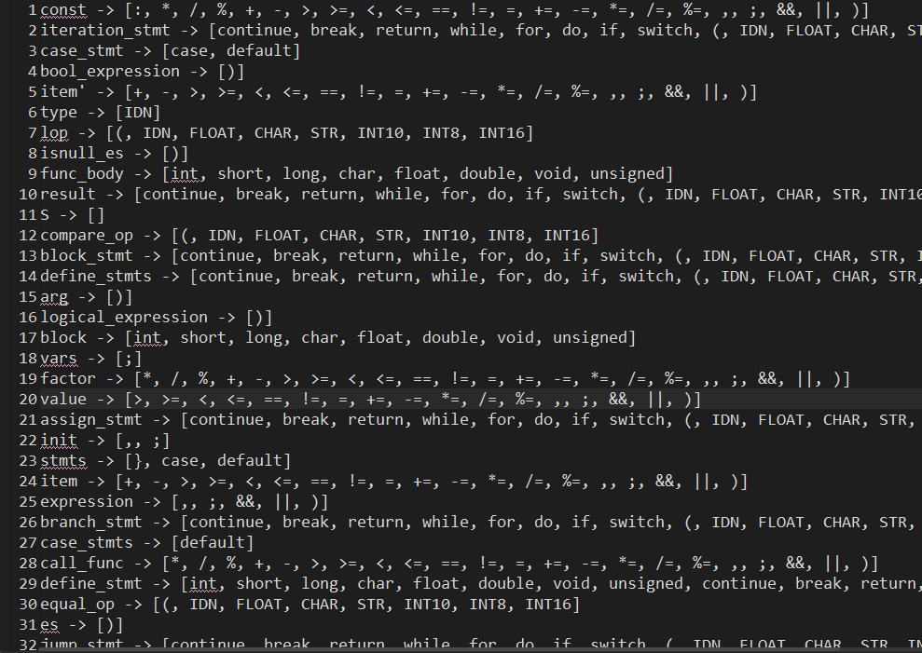
- 输出针对此测试程序对应的语法错误报告；
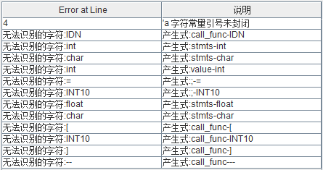
- 对实验结果进行分析。
本语法分析系统具有比较全面的语法分析功能，允许变量的连续声明，比如int a,b,c;允许声明的同时赋值，比如string c = “你好”；允许对数组的声明和引用，同时进行赋值，比如char[4] a = {‘a’,’b’,’c’,’d’}、a[0] = ‘m’；支持多种类型的声明和赋值，比如int，short，long，flaot，double，char，string，boolean的声明和赋值；
错误处理能力：能够识别非法字符，如:中文，中文的标点符号；能够弹出多于的输入字符，如：int a = 1*；能够处理词法单元的错误，比如：错误的16进制数，错误的字符串，错误的字符常数，错误的常数，错误的注释，错误的8进制等；能够判断是否缺少分量，比如:int a /*此处缺少分号*/，能够给出提示缺少分号；能够进行括号的匹配等，比如：只有左括号无右括号，只有右括号无左括号等，都能进行识别和提醒；在栈顶的输入符号与文法栈中的符号不匹配时能够根据同步词法单元来弹出非终结符等，继续进行语法分析；当连续不匹配出现错误时，比如某一行连续错误，能够在下一行重新开始语法分析，避免因为某一行的连续错误导致语法分析停止。
注：其中的测试样例需先用已编写的词法分析程序进行处理。
指导教师评语：

日期：

